**Trường Đại Học công nghệ Sài Gòn**

**KHOA CÔNG NGHỆ THÔNG TIN**

Bài báo cáo: BÁO CÁO SEO

GVHD: Trần Văn Hùng

Danh sách thành viên:

1. Võ Phi Sơn
2. Đặng Hiển Chí
3. Ngô Tường Vũ
4. Trần Thiện An
5. Nguyễn Minh Nhật

TP HCM – 2021

1. Tìm hiểu tổng quát website cần SEO: <https://redcircleland.com/>

* Đây là một website môi giới bất động sản.
* Các keyword của website:

+ Seo keyword 1 từ khóa:

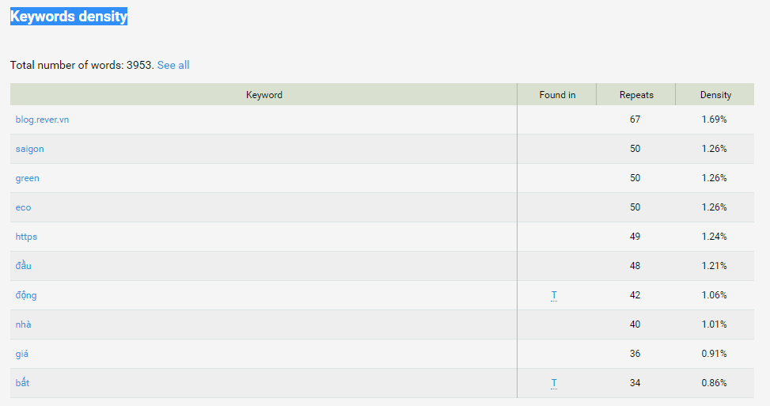

+ Seo keyword 2 từ khóa:

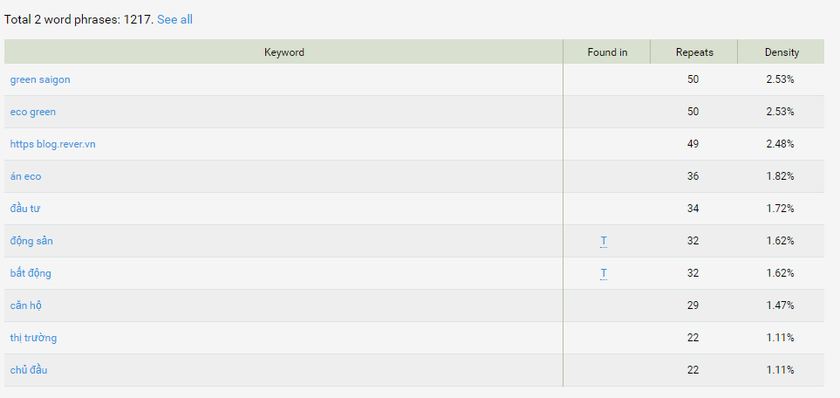

+ Seo keyword 3 từ khóa:

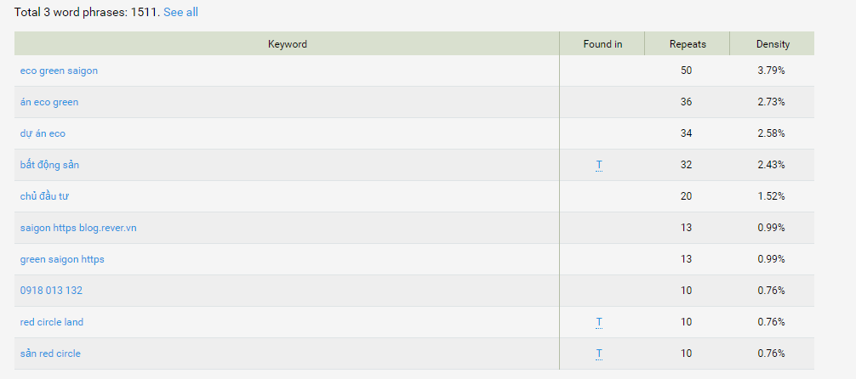

+ Seo keyword 4 từ khóa:

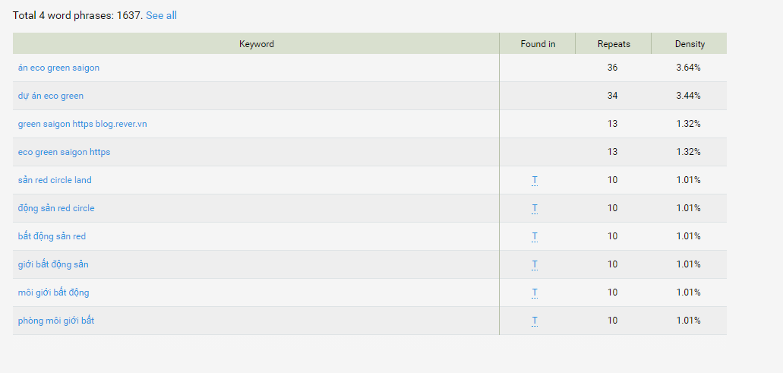

Các website cùng lĩnh vực bất động sản:

A. <https://batdongsan.com.vn/>

Batdongsan.com.vn được đánh giá là trang web bất động sản uy tín, chất lượng và chuyên nghiệp tại Việt Nam. Website này chuyên cung cấp các dịch vụ chính bao gồm: đăng bài thông tin và banner quảng cáo nhà đất, đăng bài PR quảng bá sản phẩm, danh bạ doanh nghiệp và các nhà môi giới nhà đất.

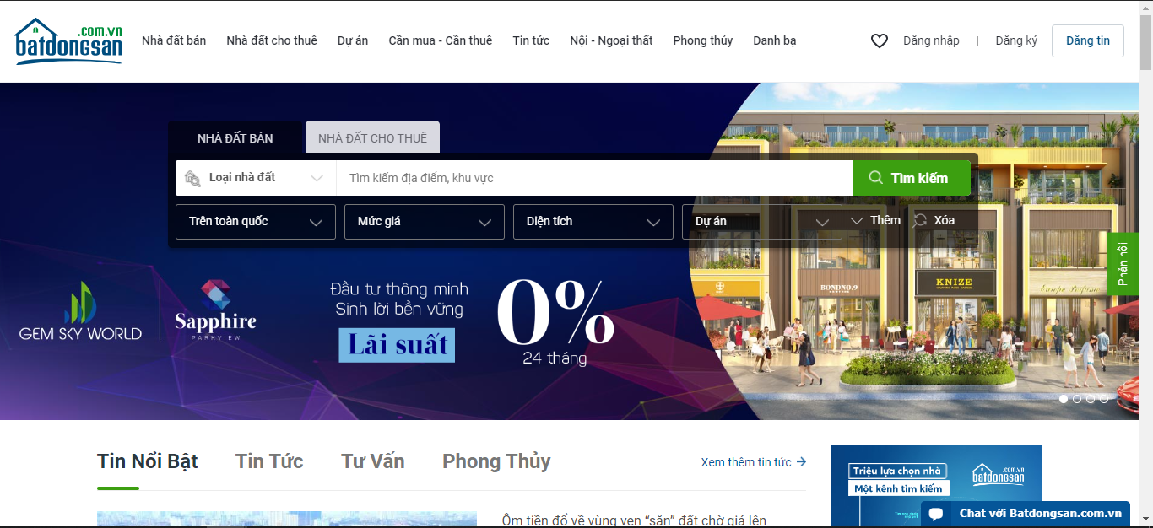

B. <https://homedy.com/>

Homedy được thành lập vào năm 2015, là trang web bất động sản tốt nhất hiện nay, được nhiều khách hàng tin tưởng. Kênh website chuyên cung cấp các thông tin về thị trường nhà đất, xu hướng mua nhà và so sánh giá cả - loại hình theo từng khu vực. 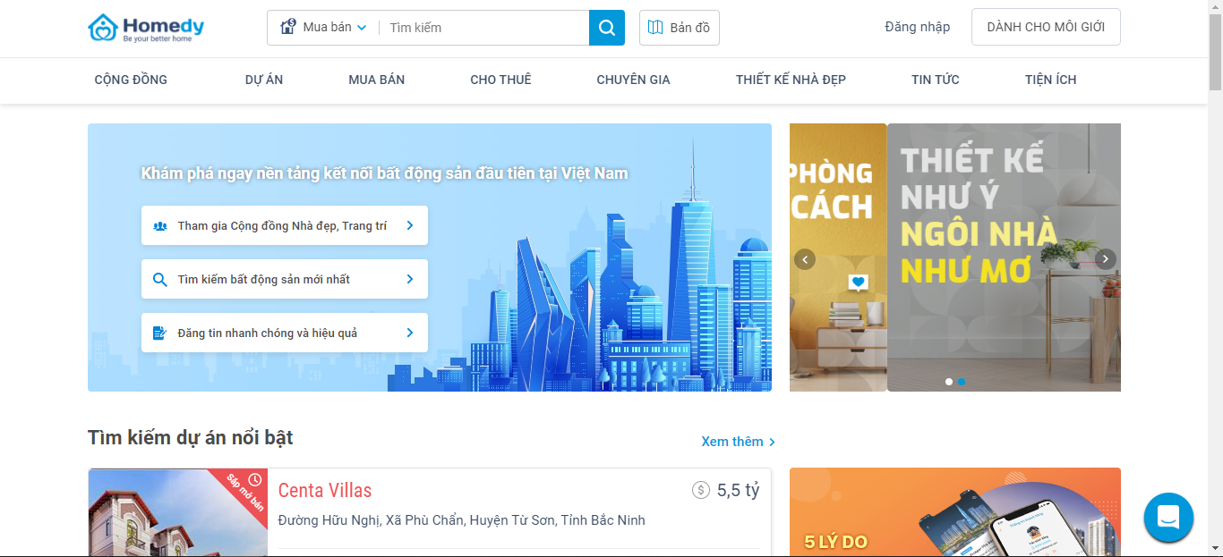

C. <http://123nhadat.vn/>

Với giao diện trực quan, 123nhadat.vn xứng đáng là một trong 10 trang web bất động sản miễn phí tốt nhất hiện nay. Trang web 123nhadat không chỉ là kênh thông tin về nhà đất mà còn là sàn giao dịch thương mại điện tử về các dự án bất động sản đã và đang sắp triển khai trên phạm vi toàn quốc.

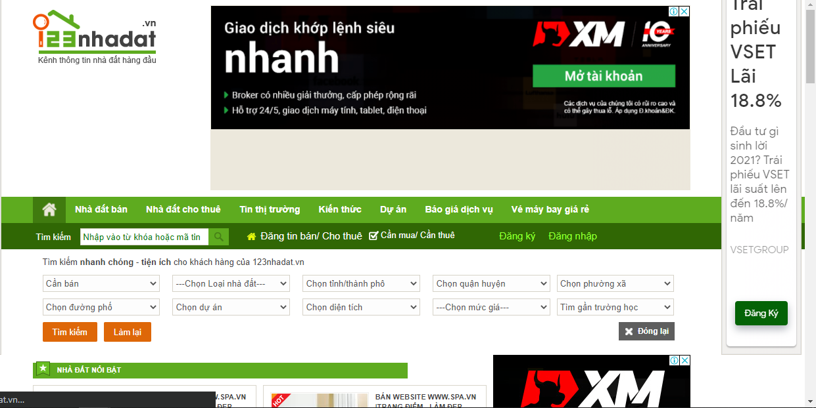

Search Engine là gì?

Search Engine (Công cụ tìm kiếm) là một hệ thống phần mềm, được truy cập trên Internet, có chức năng tìm kiếm cơ sở dữ liệu thông tin theo truy vấn của người dùng. Máy tìm kiếm sẽ cung cấp một danh sách các kết quả phù hợp nhất với những gì người dùng đang cố gắng tìm kiếm.

So sánh mức độ đánh giá của các Search Engine giữa các website cùng lãnh vực với website đang SEO:

1. Website homedy.com

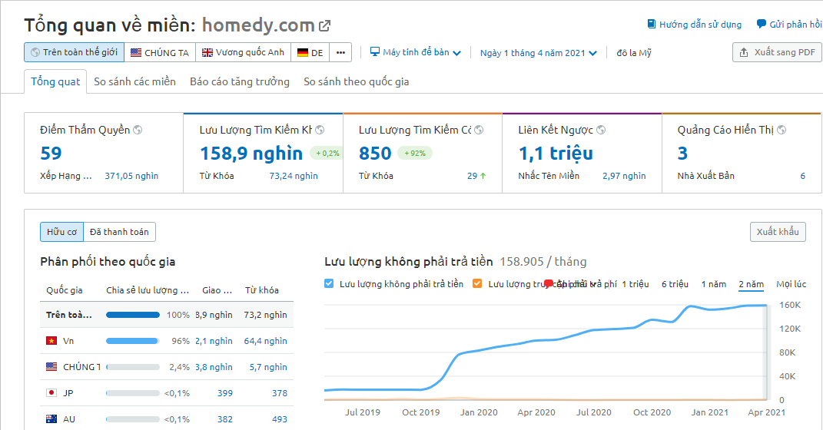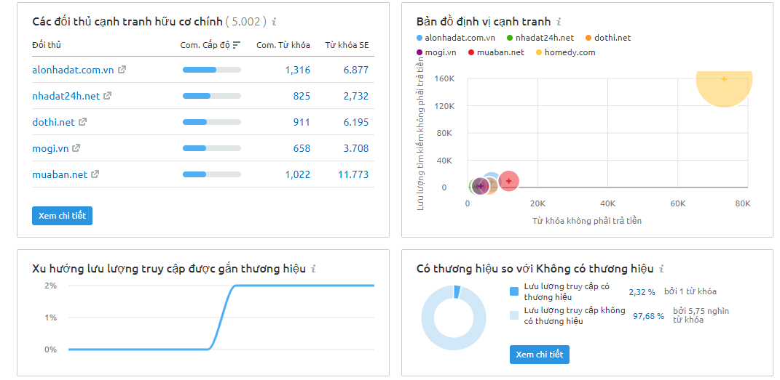

1. Website Batdongsan.com.vn

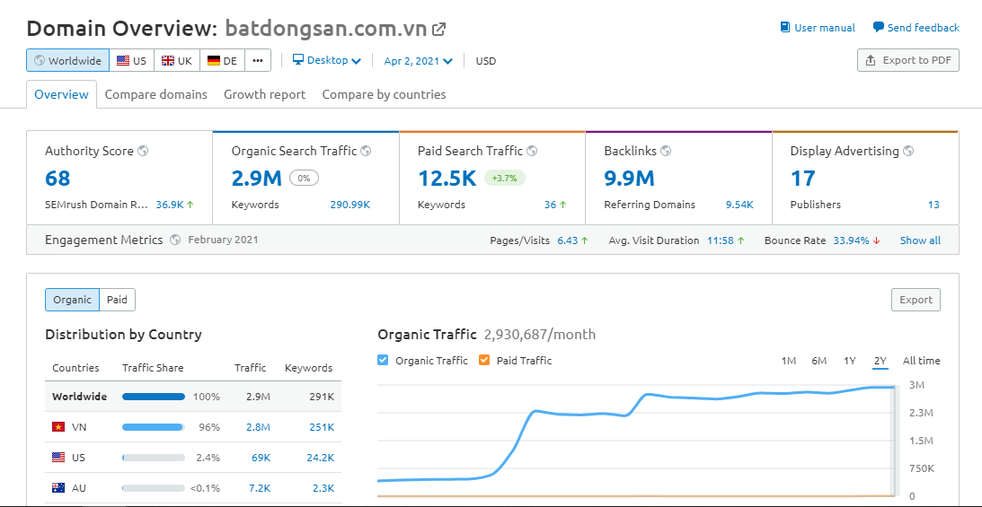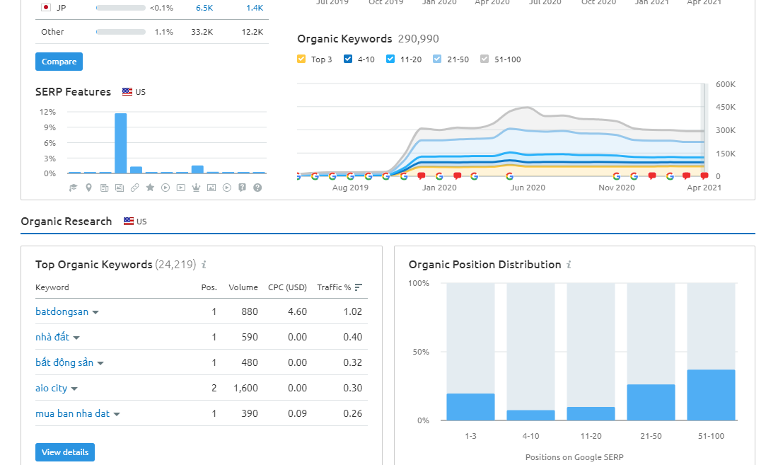

1. Websitee 123nhadat.vn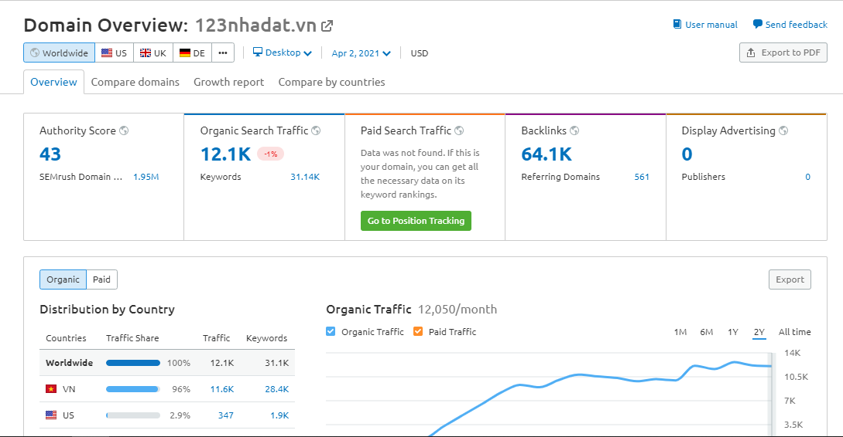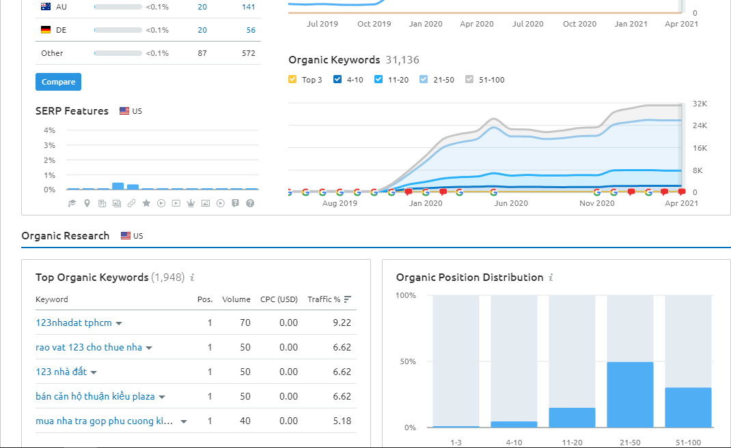
2. Website Redcircleland.com hiện tại không có xếp hạng

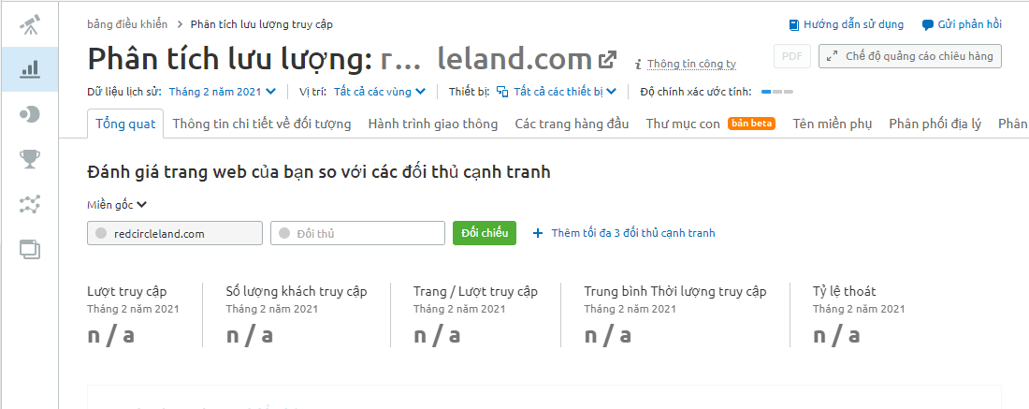

1. Công cụ sử dụng

Sử dụng **Seo Quake**

1. Seo Onpage

4. Seo offpage

4.1 Đường dẫn và nội dung chia sẽ blacklink

<https://redcircleland.com/tintuc>

**ĐỊNH GIÁ DỰ ÁN BẤT ĐỘNG SẢN KHÔNG DỄ!**

Dù là hoạt động quan trọng, không thể thiếu trong các thương vụ mua bán, chuyển nhượng (M&A) dự án

4.2 Kết quả đạt được

<https://www.linkedin.com/feed/?trk=404_page>

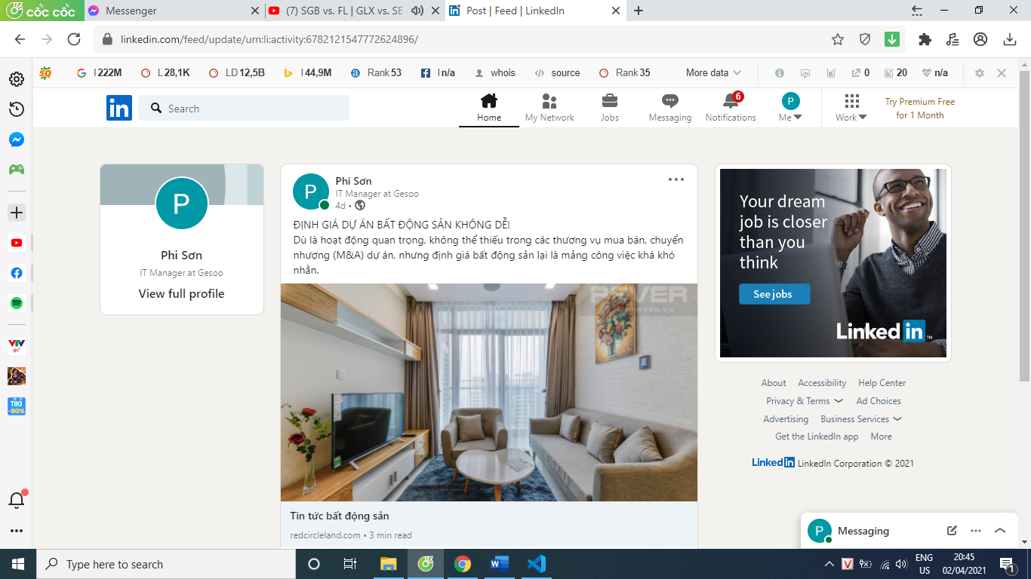

<https://linkhay.com/link/4401357/dinh-gia-du-an-bat-dong-san-khong-de-du-la-hoat-dong-quan-trong-khong-the-thieu-trong-cac-thuong-vu-mua-ban-chuyen-nhuong-m-a-du-an>

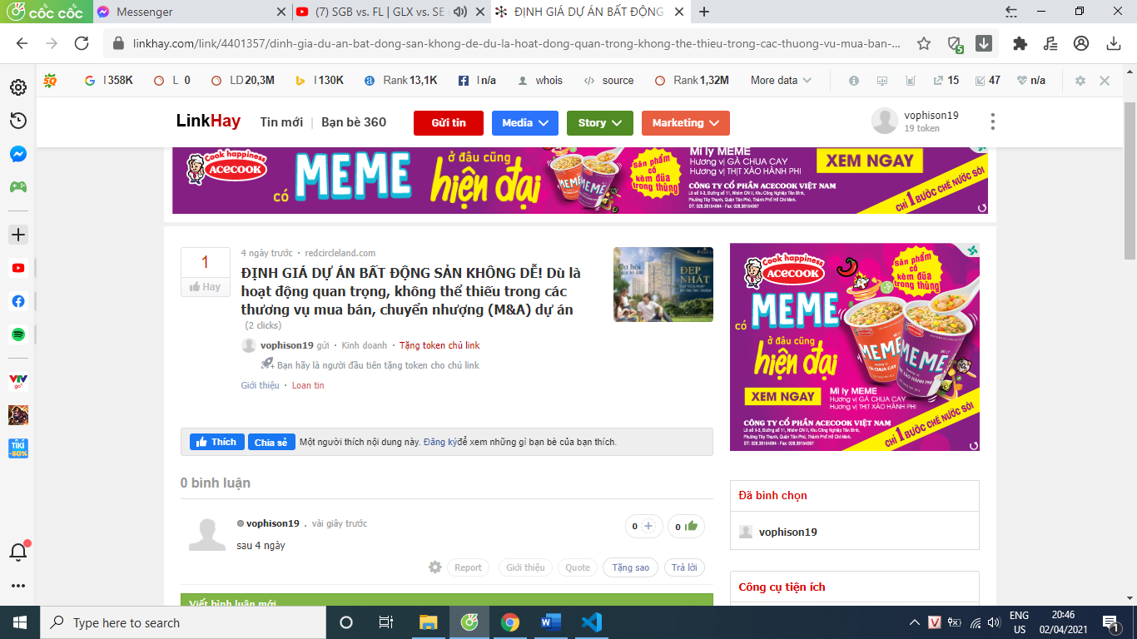

1. Kết quả đạt được

|  |  |  |
| --- | --- | --- |
| Tuần | Công việc | Kết quả đạt được |
| 1 | Đánh giá các keyword | Tìm ra được một số keyword của website |
| 2 | Chia sẽ các blacklink | Tăng lượt truy cập cho website |
| 3 | Đợi kết quả chia sẽ blacklink | Tăng thêm 4 lượt truy cập |